Nombre: Luis Enrique Marroquín González |  | Matrícula: 2918942
Nombre del curso:  Computación avanzada en Java | Profesor (a):  José Alfredo Jiménez Hernández
Bloque 2 | Evidencia 1

Bibliografía
CDC. (04 de 02 de 2020). Índice de masa corporal. Obtenido de Peso saludable: ¡No es una dieta, es un estilo de vida!: https://www.cdc.gov/healthyweight/spanish/assessing/bmi/index.html
CDC. (14 de 09 de 2021). Acerca del índice de masa corporal para adultos. Obtenido de Peso saludable: ¡No es una dieta, es un estilo de vida!: https://www.cdc.gov/healthyweight/spanish/assessing/bmi/adult_bmi/index.html#how

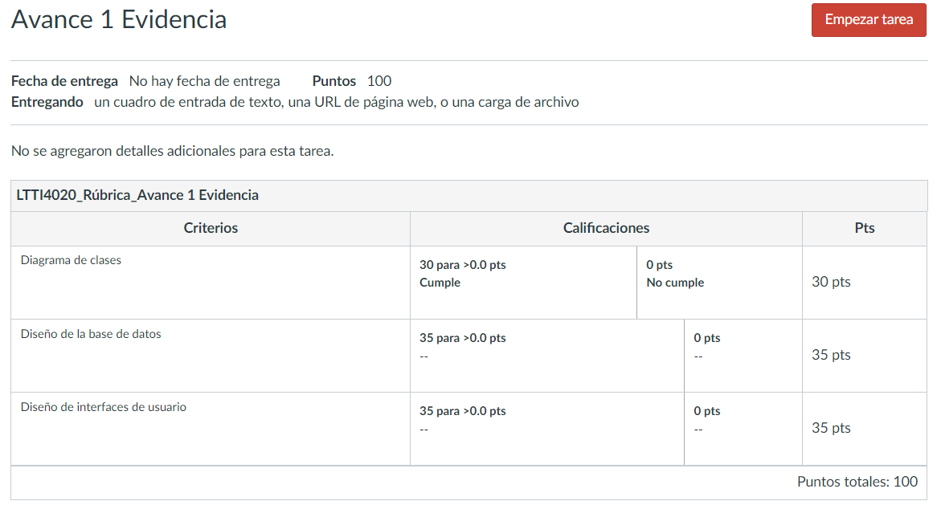
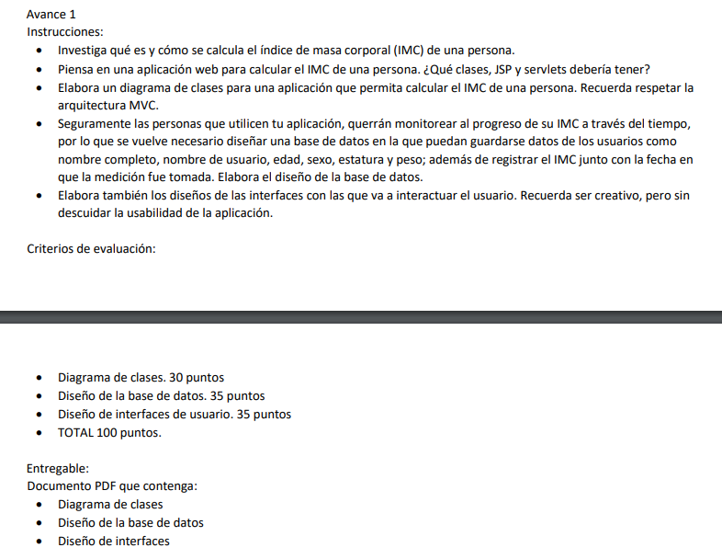

IMC
El índice de masa corporal (IMC) es un número que se calcula con base en el peso y la estatura de la persona. Para la mayoría de las personas, el IMC es un indicador confiable de la gordura y se usa para identificar las categorías de peso que pueden llevar a problemas de salud. (CDC, 2020)

¿Cómo se calcula el IMC?
La fórmula para el IMC es el peso en kilogramos dividido por la estatura en metros cuadrados. Debido a que la estatura por lo general se mide en centímetros, divida la estatura en centímetros por 100 para obtener la estatura en metros. (CDC, 2021)

Fórmula: peso (kg) / [estatura (m)] 2
Ejemplo: Peso = 68 kg, Estatura = 165 cm (1.65 m)
Cálculo: 68 ÷ (1.65) 2 = 24.98

Clases, JSP y servlets
- Clase Persona con las propiedades nombreCompleto, nombreUsuario, edad, sexo, estatura, peso y contraseña
- Clase Registro donde se guardarán los cálculos del IMC del usuario, con las propiedades usuario imc y fecha
- JSP para registrarse en la aplicación con las propiedades nombreCompleto, nombreUsuario, edad, sexo, estatura, peso y contraseña que se guardarán en base de datos y se obtendrán en la clase Persona.
- JSP para iniciar sesión con usuario y contraseña
- JSP para crear un nuevo Registro del IMC y si se requiere actualizar edad, estatura y peso, esta vista también guardará los datos en base de datos para verlos posteriormente
Clases que usará el programa
Clase Persona

nombreCompleto
nombreUsuario
edad
sexo
estatura
peso
contraseña

obtenerInformacion()
Clase Registro

usuario
imc
fecha

obtenerInformacion()
guardarInformacion()

Las tablas contienen las mismas propiedades que las clases porque mi diseño de la aplicación se basa en vacíar la tabla en las clases
Tabla Registro

usuario
imc
fecha
Tabla Persona

nombreCompleto
nombreUsuario
edad
sexo
estatura
peso
contraseña

Interfaces de usuario
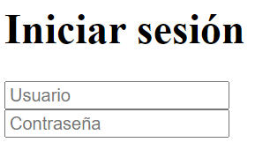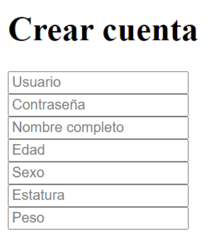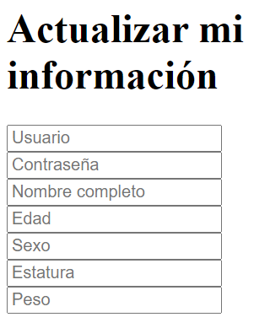
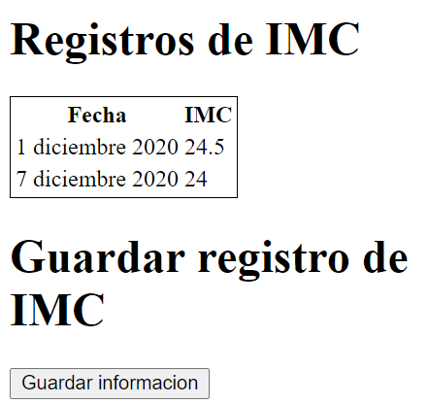

Evidencia Final
Aquí proseguiré con lo hecho en la Evidencia Final. El repositorio es: https://github.com/LuisEnMarroquin/computacion-avanzada-en-java-tecmilenio-evidencia-final

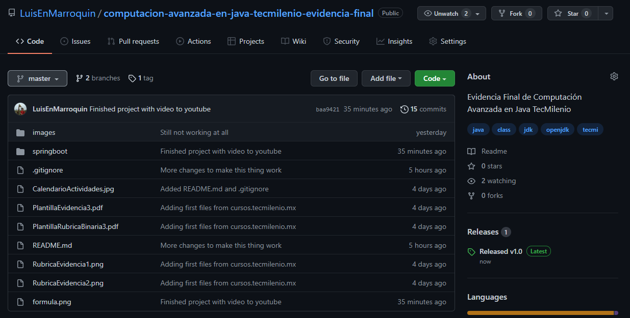
Se incluyen los archivos README.md, .gitignore y el código en la capeta springboot. Además de los archivos de la rubrica y otros de referencia.
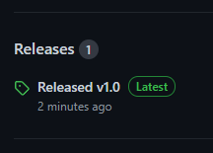
Además esta el reléase de la aplicación con la ultima versión final
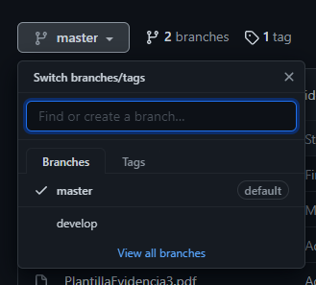
Y las ramas master y develop

El video de la aplicación funcionando está disponible en: https://youtu.be/7vOF4vD0q3o

La aplicación contiene las siguientes paginas
